# 第 5 章 实验新发现和现代物理学革命

## 5.3 “以太漂移”的探索

如果说，电子和“电磁质量”的发现，从电的方面为现代物理学开辟了道路，那么，“以太漂移”的探索则从光的方面打开了另一个缺口，促使现代物理学革命爆发。

### 5.3.1 以太观念的兴起

以太（ether）观念的提出可以追溯到古希腊时代。亚里士多德认为天体间一定充满有某种媒质。这种媒质当时就称为以太。笛卡儿 1644 年发表的《哲学原理》中也引用了以太的观念。他认为，由于太阳周围以太出现漩涡，才造成行星围绕太阳的运动。1678 年惠更斯把光振动类比于声振动，看成是以太中的弹性脉冲。但是后来由于光的微粒说占了上风，以太理论受到压抑。牛顿主张超距作用，倾向于微粒说，在他的引力理论中不需要以太。1800 年以后，由于波动说成功地解释了干涉、衍射和偏振等现象，以太学说重新抬头。在波动说的支持者看来，光既然是一种波，就一定要有载体存在。光能通过万籁俱寂的虚空，证明在虚空中充满这种载体，这种载体就是以太。由于以太是一种假想的“物质”，人们为了解释光和电磁现象，只能根据光和电磁现象的行为，推测以太的特性，却无法直接用实验证明以太的实际存在。人们从不同的角度提出有关以太的模型，得到的是相互矛盾的结论。例如有人认为以太是一种无所不在、绝对静止、极其稀薄的刚性“物质”。1804 年托马斯·杨写道：“光以太充满所有物质之中，很少受到或不受阻力，就像风从一小丛林中穿过一样”[1]。也就是说，地球在以太的“汪洋大海”中邀游，在地球和以太之间，必有相对运动。法国的阿拉果就是这样想的，他认为英国天文学家布拉德雷 1728 年观测到的光行差现象实际上就是一个“以太漂移”实验，可以证明地球相对于以太的漂移运动。

### 5.3.2 光行差的观测

1725—1728 年，布拉德雷对恒星的方位作了一系列的精确测量，把恒星一年四季的位置折算到天顶，发现都呈圆形轨迹。他领悟到这一现象是因为地球围绕太阳旋转所致。他在 1729 年的《哲学杂志》上发表题为《一种新的恒星运动的说明》的论文，从光速有限的假设来解释他发现的光行差现象，他写道：

“假想 CA（见第 4 章图 4 – 31）是一条光线，垂直地落到直线 BD 上，如果眼睛（指观察者）静止于 A 点，那么不管光的传播需要时间还是只需瞬间，物体必然出现在 AC 方向上。但是，如果眼睛（观察者）从 B 向 A 运动，而光的传播又需要时间，光的速度与眼睛（观察者）的速度比等于 CA 与 BA 之比，则当眼睛（观察者）从 B 运动到 A 时，光从 C 传播到了 A……”[2]

若用 *α* 表示∠ACB，*v* 表示观察者的速度，则

tan*α* = *v*/*c*

其中 *v* = 30 千米/秒。布拉德雷测到的 *α* 角为（40.5/2）″ ≈ 20″，代入上式，得

*c* = *v*/*α* = 3.04×1010 厘米/秒 = 3.04×105 千米/秒

这是最早的光速数值。所以，这一结果发表后，受到了广泛注意。

### 5.3.3 阿拉果的望远镜实验

阿拉果曾从事过大气折射的光学研究，因而对光速的测定有兴趣。他从牛顿力学速度叠加原理出发，认为如果发光体和观测者的运动速度不同，光速应有差别，布拉德雷的观测精度有限，没有显示出有这种差别。于是他亲自做了一个实验：在望远镜外用消色差棱镜加于望远镜视场的半边，然后用望远镜观测光行差。但是实际观测结果却是经过棱镜和不经过棱镜的两边，光行差完全相同。其实这正说明经典的速度叠加原理不适用于光的传播。但是阿拉果却和布拉德雷一样，都是光微粒说的信仰者，只能在微波说的前提下作一个很勉强的假设。他假设星体以无数种速度发射光的微粒，只是因为人眼对光有选择性，只能接收某一特定速度的光微粒，所以看不出差别。

不久，托马斯·杨和菲涅耳倡导光的波动说获得进展，阿拉果转向波动说，1815 年他写信给菲涅耳，告诉他几年前自己做的望远镜实验，征询菲涅耳能否用波动理论予以说明。

### 5.3.4 菲涅耳提出部分曳引假说

对于阿拉果的人眼选择光速的假设，菲涅耳认为很难令人信服。他在 1818 年给阿拉果写信，指出这种解释不可取。为了使两个实验的结果能够协调，他提出了部分曳引假说，即在透明物体中，以太可以部分地被这一物体拖曳。他再假设透明物体的折射率决定以太的密度，令 *ρ* 与 *ρ*1 分别表示真空中和透明物体中以太的密度，假设这些密度与折射率的平方成正比，则

*ρ*/*ρ*1 = 1/*n*2 = *c*12/*c*2

或 *ρ*1 = *n*2*ρ*

其中 *c* 为真空中的光速，*c*1 为透明物体中的光速，*n* 为透明物体的折射率。菲涅耳进一步假设，真空中的以太是绝对静止的，透明物体运动时，物体只能带动多于真空的那一部分以太。所以，设透明物体相对于以太的速度为 *v*，则以太重心的移动速度为

*v* = *v* = *kv*

其中 *k* ≡ 1 − 就叫菲涅耳部分曳引系数。

如果透明物体运动速度 *v* 与光的传播方向一致，则在透明物体中，光的绝对速度等于

*c*/*n* + *v*

如 *n* = 1，则 *k* = 0，以太完全不受拖曳。这一结果既解释了光行差现象，又解释了阿拉果的实验。

1845 年，英国物理学家斯托克斯（George Gabriel Stokes，1819—1903）提出黏性流体运动理论，次年，他把这一理论用于以太漂移运动，认为在运动物体的表面，以太会被运动物体完全拖曳。他假设在运动物体表面附近有一速度逐渐减慢的区域，形成梯度，离开一定的距离，以太才完全静止。设物体以速度 *v* 运动，在运动过程中密度为 *ρ* 的以太从前方进入物体，立即压缩成 *ρ*1，然后从后方放出。于是就有质量为 *ρv* 的以太穿过单位面积，相当于以太有一曳引系数为 *ρv*/*ρ*1，所以光相对于物体的速度为

–

运动物体中光的绝对速度则为

+ *v* – = + *v*

与菲涅耳的结论一致，同样也可解释阿拉果的实验。

斯托克斯的完全曳引假说看起来比菲涅耳的部分曳引假说更合理些，但是由于不久就有斐索的流水实验支持了菲涅耳，所以斯托克斯的假说没有受到重视。

### 5.3.5 斐索的流水实验

1851 年斐索做了在流水中比较光速的实验，证明了菲涅耳公式。实验原理如图 5 – 24。两束光从光源 S 发出，经半透射的镀银面 G 反射后，分别通过狭缝 S1 和 S2 进入水管，一束为顺水流方向，一束为逆水流方向，均经反射镜 M 反射，在 Sʹ 处会合发生干涉。观察干涉条纹，可以检定由于受流水曳引形成的光程差。

图 5 – 24 斐索的流水实验

水出口

水入口

*l*

G

S1

S2

L2

L1

S

S′

M

设光在水中的行程为 2*l*，水流速度为 *v*，以太被水流曳引，得到 *kv* 的速度，则两束光到达 Sʹ 的时间会有差别。计算如下

Δ*t* = 2*l* ≈ 4*ln*2*kv*/*c*2

条纹移动

*δ* = Δ*t* ≈ 4*ln*2*kv*/*λc*

斐索的数据为：光的波长 *λ* = 5.26×10−7 米（黄光），*l* = 1.487 米，水的 *n* = 1.33，*v* = 7.059 米/秒，观察到条纹平均移动 *δ* = 0.23 条。

用菲涅耳部分曳引系数 *k* = 1 − 计算，预期值为 *δ*ʹ = 0.202 2 条，斐索作出结论：“两者接近相等。”

1868 年霍克（M.Hoek）用更为严密的以太漂移实验，进一步证实了菲涅耳的部分曳引假说，从而使这一假说成了以太理论的重要支柱。但由它引出的另一条结论，却始终未见分晓。那就是当 *n* = 1 时，曳引系数 *k* = 1 − = 0，以太应处处静止。物体在以太中运动，从物体上看，就好像以太在漂移。地球沿轨道绕太阳运转，也必沿相反方向形成以太风。这就给人们提供一种可能的途径，通过测量以太相对于地球的漂移速度，来证实以太的存在和探求以太的性质。

### 5.3.6 麦克斯韦的建议

然而，直到 1879 年还没有一个实验能测出上述漂移速度。麦克斯韦很关心这件事，他在为《大英百科全书》撰写的《以太》条目中写道：“如果可以在地面上从光由一站到另一站所经时间测到光速，那么我们就可以比较相反方向所测速度，来确定以太相对于地球的速度。然而实际上地面测光速的各种方法都取决于两站之间的往返行程所增加的时间，以太的相对速度等于地球轨道速度，由此增加的时间仅占整个传播时间的亿分之一，所以的确难以观察。”[3]

我们可以作一推导：设光速为 *c*，地球相对于以太的速度（即地球运动速度）为 *v*，两站之间的距离为 *l*，则麦克斯韦所说的“增加的时间”占“整个传播时间”的比值为

= = ≈ ≈

近似为 *v*/*c* 的二级效应。已知 *c* = 3×105 千米/秒，*v* = 30 千米/秒，所以 ≈ 10−8。

1879 年 3 月 19 日，麦克斯韦写信给美国航海历书局的托德（D.P.Todd），询问地球围绕太阳运行于不同部位时，观测到的木星卫蚀有没有足够的精度来确定地球的绝对运动。信中又一次提到，没有可能测量“取决于地球速度与光速之比的平方的量。”[4]

这封信被迈克耳孙读到了。这时他正在托德所在的美国航海历书局工作，协助这个局的局长纽科姆（Simon Newcomb，1835—1909）进行光速测定。麦克斯韦的信件激励迈克耳孙设计出了一种新的干涉系统，用两束相干的彼此垂直的光比较光速的差异，从而对以太漂移速度进行检测。这种干涉仪的灵敏度极高，有可能达到麦克斯韦要求的量级：亿分之一。

### 5.3.7 迈克耳孙的干涉仪实验

迈克耳孙当时是美国安纳波利斯（Annapolis）海军学院的一名物理教师，擅长光学测量。1879 年靠纽科姆的帮助，赴欧洲学习。1880 年，他在柏林大学的赫姆霍兹实验室，利用德国光学仪器生产发达的优越条件，创造性地进行了干涉仪实验。光路如图 5 – 25。光源 S 发出的光，经半透射的 45° 玻片 A 的镀银面，分成互相垂直的两束光 1 和 2。透射光束 1 经反射镜 M1 反射，返回 A 后再反射到望远镜 T 中；反射光束 2，经反射镜 M2 反射后也返回 A，再穿过 A 到达望远镜 T。两束光在望远镜中发生干涉。B 是与 A 相同的补偿玻片。

图 5 – 25 迈克耳孙干涉仪原理图

S

M2

M1

*l*1

*l*2

2

A

1

B

T

− *v*

设以太的漂移速度为 *v*，*v* 与 *l*1 臂平行，与 *l*2 臂垂直，则光束 1 从 A 经 M1 回到 A 的过程所需时间为

*t*1 = + = （5 – 1）

设光束 2 从 A 经 M2 再回到 A 所需时间为 *t*2，由于以太正以速度 *v* 垂直于光路 *l*2 漂移，根据速度合成法则可以推得合速度应为，（参看图 5 – 26）。所以

*t*2 = （5 – 2）

图 5 – 26 迈克耳孙解释以太漂移影响观测的用图（由于以太的漂移，光线 ab1 实际走的路线是 aba1）

a

b1

b

a1

c

d

e

f

s

两束光到达望远镜的时间差为

Δ*t* = *t*1 – *t*2

= −

≈ − （5 – 3）

如将整个仪器转90°，时间差变为

Δ*t*ʹ ≈ − （5 – 4）

时间差的改变将导致干涉条纹移动 *δ* 个条纹。由式（5 – 3）及式（5 – 4）可以求得

*δ* = *v*2

如果 *l*1 = *l*2 = *l*，则

*δ* =

迈克耳孙根据已知数据：地球的轨道速度 *v* 为 30 千米/秒，*v*/*c* = 10−4，*λ* = 6×10−7 米，*l* = 1.2 米，估算出干涉条纹移动的预期值 *δ* = 0.04 条纹。干涉条纹移动 0.04 个条纹，这在实验技术上是可能观测到的。

图 5 – 27 是迈克耳孙最初的干涉仪装置。开始他在柏林大学做实验，因振动干扰太大，无法进行观测，于是改到波茨坦天文台的地下室，实验在 1881 年 4 月完成。可是，出乎迈克耳孙的意料，他看到的条纹移动远比预期值小，而且所得结果与地球运动没有固定的位相关系。于是迈克耳孙大胆地作出结论：“结果只能解释为干涉条纹没有位移。可见，静止以太的假设是不对的。”[5]

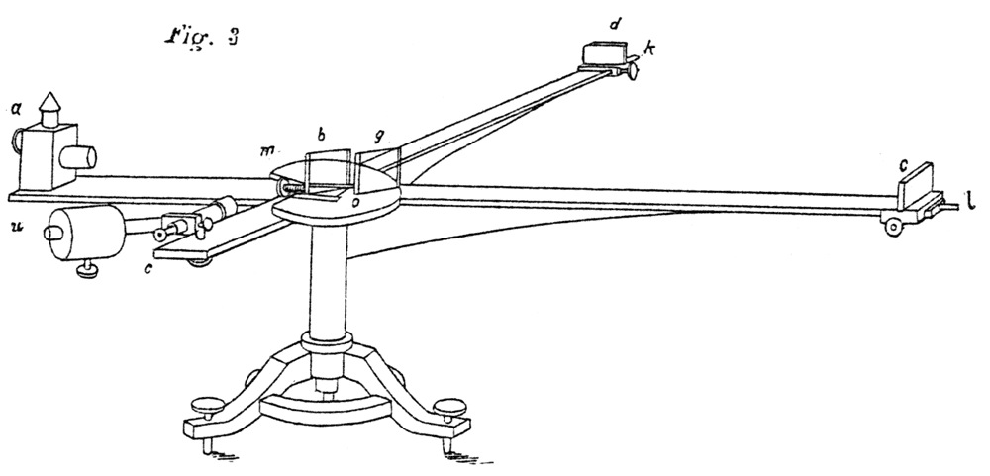

图 5 – 27 第一台迈克耳孙干涉仪

### 5.3.8 1887 年的迈克耳孙-莫雷实验

迈克耳孙 1881 年在波茨坦做的实验遭到人们的怀疑，自己也觉得实验结果不满意。只是由于著名物理学家瑞利（Lord Rayleigh，1842—1919）和开尔文的鼓励与催促，他才下决心跟莫雷（Edward Williams Morley，1838—1923）合作，进一步改进干涉仪实验。

1886 年开始，他们在美国克利夫兰州的阿德尔伯特（Adelbert）学院继续实验。为了提高仪器的稳定性和灵敏度，他们把光学系统安装在大石板上，如图 5 – 28。石板浮在水银槽上，可以自由旋转，改变方位。光路经多次反射，光程延长至 11 米，如图 5 – 29。他们满怀信心，认为这一次一定有把握测出以太漂移速度。

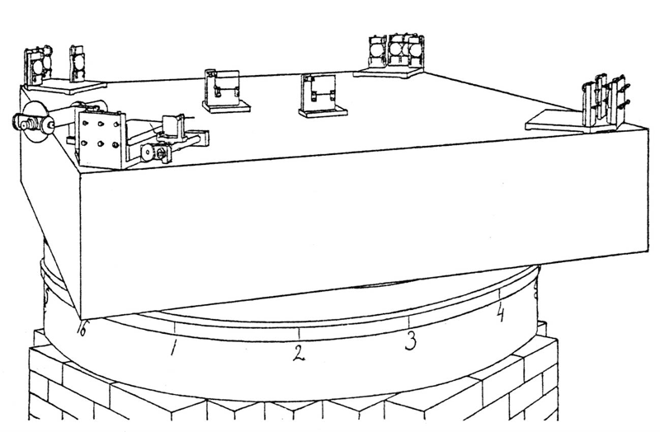

图 5 – 28 迈克耳孙-莫雷实验装置图

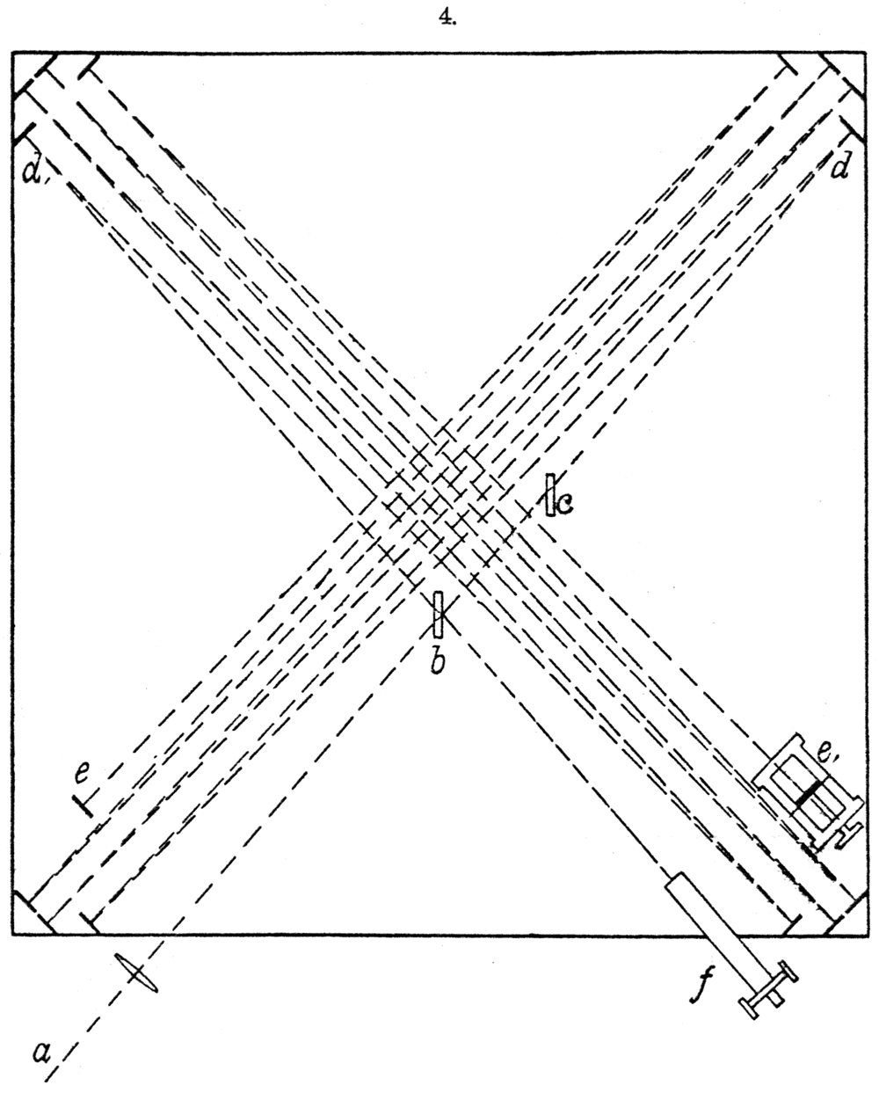

图 5 – 29 迈克耳孙-莫雷实验光路图

然而，实验的结果依然如故。他们一共观测了 4 天，得到的曲线比预期值小得多。他们写道：

“观测结果用曲线表示如图 5 – 30。上面是中午观测的曲线，下面是傍晚观测的曲线。虚线代表理论位移的八分之一。从图形可以肯定：即使由于地球与光以太之间的相对运动会使条纹产生任何位移，这位移不可能大于条纹间距的 0.01。”[6]

但根据理论推算，条纹位移最大应为 0.4 个条纹间距。这使他们非常失望，连原来打算在不同季节进行观测的计划也取消了。

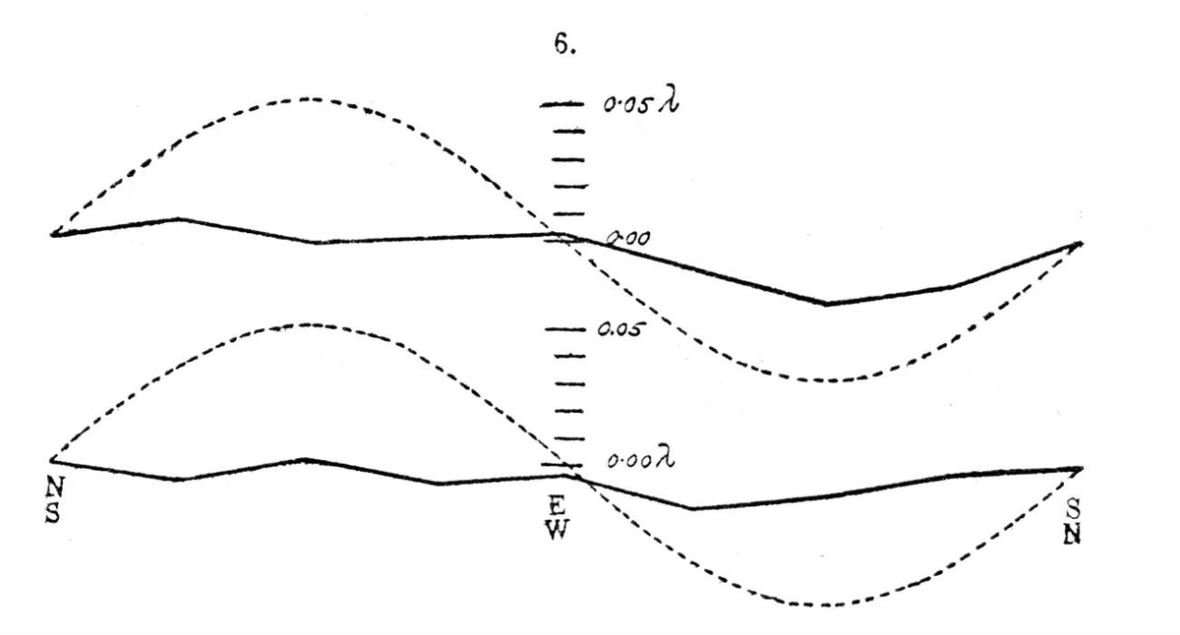

图 5 – 30 迈克耳孙和莫雷得到的实验曲线（*λ* 为光波波长，虚线表示预期值的八分之一，E、S、W、N 分别表示东南西北。）

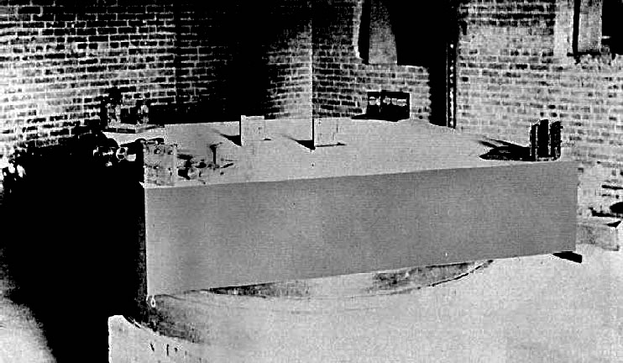

图 5 – 31 迈克耳孙-莫雷实验装置现场照片

### 5.3.9 洛奇的转盘实验

迈克耳孙和莫雷的实验结果发表后，科学界大为震惊。这个零结果对菲涅耳部分曳引假说是一个致命打击。迈克耳孙和莫雷倾向于斯托克斯的完全曳引假说，但是从斯托克斯的完全曳引假说出发，必然会引出一个结论，即在运动物体表面有一速度梯度的区域。如果靠得很近，总可以察觉出这一效应。于是英国物理学家洛奇（Oliver Joseph Lodge，1851—1940）在 1892 年做了一个钢盘转动实验，以试验以太的漂移。他把两块靠得很近（相距仅 1 英寸）的大钢锯圆盘（直径为 3 英尺）平行地安装在电机的轴上（如图 5 – 32），让它们高速旋转（转速可达 4 000 转/分）。一束光线经半镀银面分成相干的两路，分别沿相反方向，绕四方框架在钢盘之间走三圈，再会合于望远镜产生干涉条纹（如图 5 – 33）。

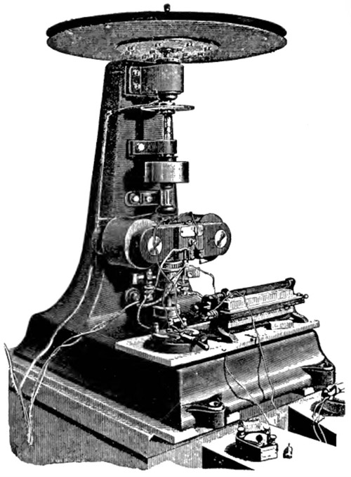

图 5 – 32 洛奇钢盘实验装置

图 5 – 33 洛奇钢盘实验原理图

钢盘

望远镜

半镀银面

平行光管

M1

M2

M3

如果钢盘能带动其附近的以太旋转，则两路光线的时间差会造成干涉条纹的移动。但是，不论钢盘转速如何，钢盘正转与反转造成的条纹移动都是微不足道的。洛奇写道：

“以太被转盘携带的速度不大于转盘速度的 1/800。”[7]

洛奇的钢盘实验虽然没有迈克耳孙-莫雷实验的影响大，但是它的结果导致人们对斯托克斯的完全曳引假说也失去了信心，这就迫使人们接受费兹杰惹在 1889 年和洛伦兹在 1892 年分别提出的收缩假说。这个收缩假说在推动物理学的革命方面曾经起过承前启后的历史作用。

### 5.3.10 收缩假说的提出

费兹杰惹（G.F.FitzGerald，1851—1901）是爱尔兰物理学家，他是麦克斯韦理论的积极支持者，也很关心从以太漂移实验对以太进行的各种探讨，所以当迈克耳孙-莫雷实验的零结果发表后，他立即进行了周密的思考。1889 年，他向英国《科学》杂志投寄信件，写道：

“我很有兴趣地读到了迈克耳孙和莫雷先生极其精密的实验结果，这个实验是要判定地球是如何带动以太的，其结果看来跟其他证明了空气中以太只在不大程度上被带动的实验（按：指斐索流水实验）相反。我建议，惟一可能协调这种对立的假说就是要假设物体的长度会发生改变，其改变量跟穿过以太的速度与光速之比的平方成正比。”[8]

然而，由于《科学》杂志不久就停刊了，这封信虽然发表但却鲜为人知，连费兹杰惹本人也不知道这封信是否问世。两年后，费兹杰惹去世，只是由于他的学生特劳顿（F.T.Trouton，1863—1922）多次提到他的工作，人们才知道他比荷兰物理学家洛伦兹更早就提出了收缩假说。

1892 年，洛伦兹在《论地球对以太的相对运动》中独立地提出了收缩假说，他给出了严格的定量关系，文中写道：

“这个实验（指迈克耳孙-莫雷实验）长期使我迷惑，我终于想出了一个惟一的办法来协调它的结论和菲涅耳的理论。这个办法就是：假设固体上两点的连线，如果开始平行于地球运动的方向，当它后来转 90° 时就不再保持相同的长度。”[9]

他根据牛顿力学的速度加法规则，推出只要长度的收缩系数 *α* 为 *v*2/2*c*2，就可以在（*v*/*c*）2 的量级上解释迈克耳孙-莫雷实验的零结果。

1895 年，洛伦兹发表《运动物体中的电和光现象的理论研究》一文，更精确地推出了长度收缩公式

*l*∥ = *l*

他认为，这一结果不仅能解释迈克耳孙-莫雷实验，而且可以预言在地球上不可能观察到以太风的各种效应，包括各个量级。他把长度收缩效应看成是真实的现象，归之于分子力的作用，并把这些结论纳入他的电子论中。

也许有必要对历史的真实过程作一点补充。不论是费兹杰惹，还是洛伦兹，都确实从迈克耳孙-莫雷实验的零结果得到了明确的证据，才使他们有把握提出收缩假说。但是，理论的发展不能光靠事实的拼凑，应该有自己的逻辑联系，收缩假说自然也不例外。事实是，早在迈克耳孙-莫雷实验之前，理论家已经在研究动体电动力学的过程中遇到了收缩问题。就是那位推导过电磁质量的亥维赛（参看 5.2.7 节），1888年就根据麦克斯韦电磁场理论，推算出运动电荷 *q* 的电场与运动速度 *v* 之间的关系为

*E* =

其中 *r* 为电场中某点至电荷的距离，*c* 为光速，*θ* 为 *r* 与 *v* 间的夹角。这就相当于电场强度在运动中发生了变化（电场收缩）。上式中出现的 ，正是长度收缩因子的平方。

亥维赛曾在1888年底将论文寄给费兹杰惹，并和他就电磁场理论和运动电荷问题进行过多次讨论。不久，费兹杰惹就提出了收缩假说。他显然是在电磁理论和迈克耳孙-莫雷实验之间找到了理论和实验的结合点，所以在那封给《科学》的信上，费兹杰惹接着写道：“带电体相对于以太的运动会影响电力，假设分子力也受这一运动的影响，因而物体的大小会改变，看来并非不现实的。”

从收缩假说的起源可以看出，爱因斯坦的狭义相对论和麦克斯韦电磁理论之间存在着内在的渊源关系。

### 5.3.11 收缩假说的实验验证

长度收缩假说提出之后，由于它的提出纯属推测，理所当然地要受到人们的猜疑。人们为了证实长度收缩是不是真实的效应，在世纪之交的年代里用了各种方法，从不同的角度进行实验验证。

1902 年瑞利提出，长度收缩可能导致透明体的密度发生变化，从而产生双折射现象。瑞利估计这也是二级效应，可能小到 ≈ 10−8 的量级，但是用光学的办法还是足以察觉的。瑞利亲自做了实验，他用水和亚硫酸氢碳作媒质，实验精度可达 10−10，然而不论是中午还是黄昏，都未观察到双折射。

两年后，美国的光学专家布雷斯（De Witt Bristol Brace，1859—1905）以其精湛的实验技术重复了瑞利的双折射实验。他取一根横梁置于天花板与地板之间，横梁可沿垂直轴自由转动，梁上有一长 4.13 米、宽 15 厘米、深 27 厘米的水槽。光在水中往返通过数次，再送入特制的偏振仪观察。如果光束有极为微小的双折射，就可以从光的强度比较中察觉。观测的灵敏度达 10−12 ~10−13，但是，他也没有观察到双折射。看来，长度收缩假说未能弥补实验和理论之间的裂缝。

类似的实验还有很多，例如：特劳顿和诺布尔（H.R.Noble）的电容器扭矩实验未能观察到电容器的扭转；洛奇的磁流实验未能观察到磁场对光速的影响；特劳顿和兰金（A.O.Rankine）的电阻实验未能观测到电阻因“长度收缩”而变值，等等[10]。这迫使理论家进一步作出假设，例如，假设电容器悬丝的弹性也会随运动速度作相应的改变；假设组成物质的带电粒子也按同样的比例收缩，……，这样就可以在保留费兹杰惹-洛伦兹收缩假说的前提下解释上述零结果。这些煞费苦心的修补工作引起了思想敏锐的物理学家深思，迫使他们作出最概括的结论：“以太只是一种人为的惯性坐标系，”（Cunningham，1907），以太是不可能探测到的，长度收缩也是不可能探测到的。这一切都为狭义相对论的诞生预备了条件。

1. Miller A I.Einstein’s Special Theory of Relativity.Addison-welley，1981.15
2. Magie W F.A Source Book in Physics.MeGraw-Hill，1935.337
3. Maxwell J C.Scientific Papers，vol.2.Dover，1952.763
4. 转引自：Livingston D M.The Master of Light.Univ，Chicago，1973.73
5. Michelson A A.Am.J.Sci，1881（22）：120
6. Michelson AA，Morley E W.Am.J.Sci.，1887（34c）：333
7. Lodge O. Phil. Trans.，1893(184A)：727
8. FitzGerald G F. Science，1889(13)：390，转引自：Brush S G.ISIS，1967(58)：230
9. Lorentz H A. Collected Papers，vol. 4. Martinus Nijhoff，1937.219
10. 详情可参阅：郭奕玲，沈慧君.著名经典物理实验.北京科技出版社，1991.第25、26章。